

Test pickr

2013

[You can add an abstract or other key statement here. An abstract is typically a short summary of the document content.]

تست نرم‌افزار یا آزمایش نرم‌افزار ،تحقیق بر روی کیفیت یک محصول یا سرویس [نرم‌افزاری](http://fa.wikipedia.org/wiki/%D9%86%D8%B1%D9%85%E2%80%8C%D8%A7%D9%81%D8%B2%D8%A7%D8%B1) و ارایه اطلاعات درباره‌ی آن به مشتری‌ها است.تست‌ها یک سری از سوال و جواب‌هایی هستند که نرم‌افزار را با آن امتحان می‌کنیم در حالی که از برنامه انتظار داریم با توجه به ورودی‌هایی که با استفاده از سوالات وارد می‌کنیم، جواب‌های صحیحی را به عنوان خروجی به ما دهد.

تست فقط می‌تواند وجود خطاها را نشان دهد ولی نمی‌تواند عدم وجود خطا را تضمین نماید. آزمایش نرم‌افزار از وظایف توسعه دهندگان نرم‌افزار است و نه از وظایف تحویل گیرندگان آن.

از نظر تست امنیت بهتر است ابتدا یک تعریف مناسب از امنیت کنیم. در واقع امنیت واقعی نرم افزار به معنای مدیریت ریسک است. شما باید به حدی از اطمینان برسید که نرم افزار برای بازار هدف به اندازه کافی امن است و تا وقتی که این نرم افزار صاحبان و کاربران را راضی می‌کند (در حالتی که آن‌ها از این مشکلات اطلاع دارند و از ریسک آن کاملاً مطلع هستند و می‌دانند که چه چیزی را قبول کرده‌اند) می‌توان گفت که نرم افزار به قدر کافی امن است.

در این سیستم ارائه خدمات با سرعت بالا و کیفیت مطلوب مد نظر است. بنابراین مهم‌ترین امنیتی که برای این پروژه در نظر گرفته شده، امنیت در مقابل حملاتSQL INJECTION، دسترسی‌های غیرمجاز و هر چیز دیگری که می‌تواند به سیستم آسیب برساند، است.

در این پروژه در نظر داریم از بخشی از استراتژی جعبه سفید استفاده کنیم که نیاز کاربران را تا حد امکان تأمین می‌کند. این تست‌ها به اختصار در زیر آمده است:

* بررسی سطر به سطر کد
* بررسی همه انشعاب‌ها در کد برنامه
* بررسی همه حلقه‌ها در برنامه
* مدیریت خطا

## آزمون پیوندها

در این تست تمام پیوندهایی که در شبکه اجتماعی وجود دارد بررسی می‌شوند تا مطمئن شویم در هیچ جا اشتباهی روی نمی‌دهد و کاربر به صفحات درست هدایت می‌شود.

## آزمون فرم‌ها

در این بخش تست می‌کنیم که فرم‌های ما آن طور که انتظار داریم کار می‌کنند یا نه، که شامل موارد زیر می‌باشد :

* قسمت مدیریت خطا مطابق انتظار کار می‌کند. به طور مثال اگر کاربری قسمتی از یک فرم را که باید پر می‌کرده، خالی بگذارد پیام خطای درستی دریافت می‌کند.
* چک می‌کنیم که قسمت‌هایی که در یک فرم باید به صورت پیش فرض مقدار داشته باشد، وجود دارد.
* قسمت نظر دهی و آپلود عکس‌ها به صورت درست کار می‌کند.
* قالب فرم‌ها به دقت مورد بررسی قرار می‌گیرد تا بیشترین خوانایی را داشته باشد.

## آزمون کوکی‌ها

کوکی یک فایل کوچکی است که وب‌سایت از آن استفاده می‌کند تا فعالیت کاربران را ثبت کند، برای زمانی که کاربران، چه وارد سایت شده و چه نشده‌اند در حالی که مشغول استفاده از سایت هستند،که شامل موارد زیر است:

* بررسی این که اطلاعات به درستی پاک می‌شود در زمانی که دستور پاک شدن داده می‌شود.
* ذخیره درست اطلاعات در زمان ورود کاربران به صفحه شخصی خود، به درستی صورت می‌گیرد یا نه.

## آزمون چرخه‌ی فعالیت کاری

شامل موارد زیر است:

* آخر هر فرآیند به نحوی تمام می‌شود که در سناریوهای مستندات ارائه شده ذکر شده یا نه.
* تست قسمت‌هایی که مربوط به نمایش پیغام‌های مناسب برای خطای کاربر و هدایت درست کاربر است.

## آزمون قابلیت استفاده

این بخش یکی از حیاتی‌ترین بخش‌های تست است که ما بررسی می‌کنیم، یک کاربر جدید وقتی شبکه اجتماعی را دید به راحتی بتواند با آن ارتباط برقرار کند و بخش راهنمای آن مورد بررسی قرار می‌گیرد تا کاربر را خیلی سریع و آسان به سوی هدفش هدایت کند، که در این تست از کارفرما کمک گرفته می­شود به عنوان یک کاربری که احساس نیاز به این سیستم می­کند و نظر او برای برطرف شدن نیازهایش توسط سیستم بسیار مهم است.

## آزمون واسط کاربری

در این بخش ما سه محیط Application، Web Server و Database Server را مورد بررسی قرار می‌دهیم، این آزمون توسط نرم افزارهای تست انجام خواهد شد تا احتمال خط پایین بیاید و همچنین محیط تست واقعی تر باشد.

## آزمون پایگاه داده‌ها

در این تست زمان پاسخ گویی به پرس و جوها مورد بررسی قرار می‌گیرد. شامل موارد زیر است:

* درستی داده‌ها در پایگاه داده زمانی که ایجاد یا بروز رسانی و یا حذف می‌شوند.
* بررسی دریافت درست اطلاعات از پایگاه داده و نمایش آن و...

## آزمون سازگاری

در این بخش تست می‌کنیم که شبکه اجتماعی با تمام مرورگرهای مشهور از جمله Firefox وChromeirefox , Chromeه عامل ها تمام درست راده و نمایش آن و...

هاند با آن ارتباط برقرار کند و بخش راهنمایی این پروژه تست می و در تمام سیستم عامل‌های مشهور از جملهWindows , Linux و Mac به خوبی به نمایش در بیاید و مشکلی از بابت نمایش صفحات نداشته باشد.

## آزمون کارایی

در این بخش از صحت بارگذاری صفحات وب سایت اطمینان به عمل می‌آید. اینکه صفحات با توجه به سرعت اینترنت کاربر به صورت بهینه بارگذاری شود تا سرعت دسترسی کاربر بالا رود. آزمون کارایی سیستم را می­توان از دو راه حساب کرد، که اول این است که ما در یک محیط شبکه سیستم را بار گزاری کرد سپس از تعدادی کاربر دعوت کنیم برای استفاده از سیستم ما که نتایج زیاد دقیقی به ما نخواهد داد بنابراین ما از راه دوم که استفاده از یک نرم افزار تست قوی برای شبیه سازی محیط واقعی و تست با تعداد کاربر بالا و آماری دقیق می­دهد استفاده کرده­ایم.

## آزمون تحت فشار

این تست که یکی از مهم‌ترین تست‌ها است در اینجا می‌بینیم که شبکه اجتماعی در زیر فشار ازدحام کاربران با مشکلی مواجه نشود. این تست فقط در آخرین فاز پروژه انجام می‌شود. برای اینکه نتایج این تست برای ما از ارزش بالایی برخوردار است از نرم­فزار برای تست این قسمت استفاده کرد­ه­ایم.

لازم به ذکر است که اکثر این تست‌ها را در هر مرحله‌ی تحویل انجام داده و از درستی کارها اطمینان حاصل می‌کنیم و در آخرین مرحله تحویل و مرحله نصب و راه اندازی تست‌های نهایی را انجام خواهیم داد.

# نرم افزار WAPT



همانطور که گفته شد ما برای تست بهتر و دقیق­تر در بعضی از تست­ها از نرم­افزار استفاده می­کنیم و اینجا از یکی از بهترین نرم­افزارهای تست Web Application استفاده کردیم به نام WAPT. این نرم­افزار 5 عدد از مهمترین تست­های مورد نیاز یک Web Application را به خوبی انجام می­دهد که عبارت­اند از :

* Performance
* Stress
* Endurance
* Benchmarking
* background load generation

## شروع کار با WAPT

برای شروع کار با این نرم­افزار ابتدا باید یک سناریو ایجاد کرد یعنی روند تست رو برای نرم­افزار تعریف کنیم. ابتدا باید از صفحه مربوط تست مورد نظر را انتخاب می­کنیم.

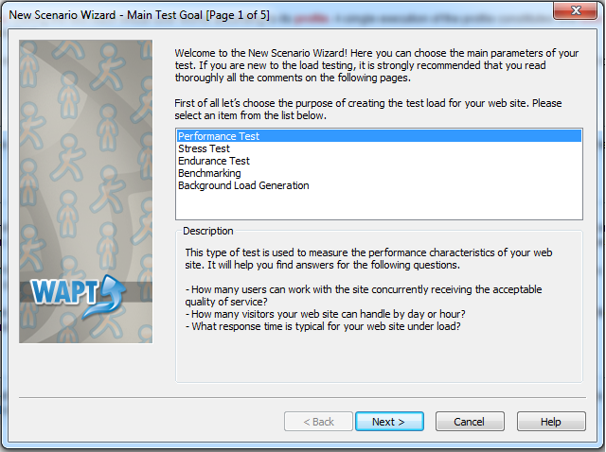

در صفحه بعدی حداقل و حداکثر تعداد کاربر را مشخص کرده در پایین هم تعداد کاربری که در یک مدت زمان خاص که آن را هم ما مشخص می­کنیم، می­توانیم کنترل کنیم.

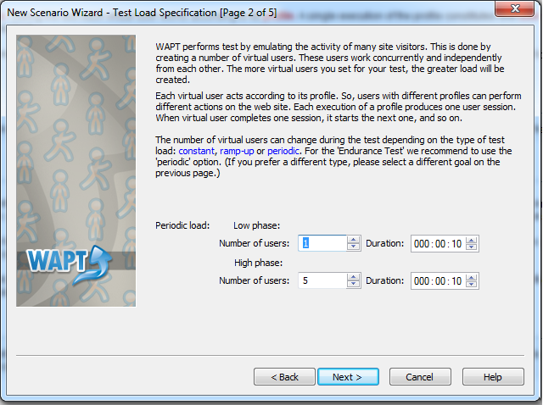

در صفحه بعد زمان تست را مشخص می­کنیم یا می­توانیم از گزینه­ای که به تعداد کاربر مورد نظر رسید کار تست را پایان می­دهد انتخاب کنیم.

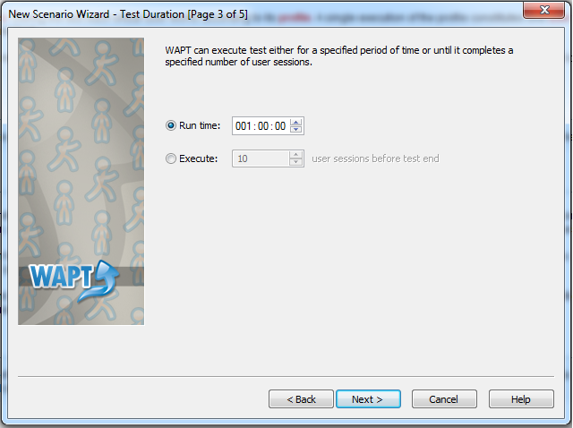

در صفحه بعد درباره­ی خروجی برنامه و آماری که به ما می­دهد که ما تعداد نقاط آمارگیری را در برای نرم­افزار مشخص می­کنیم.

پس از این که مراحل تنظیم سناریو به اتمام رسید حال باید کاربرهای مجازی را تولید کنیم، برای اینکه بیشتر به شرایط واقعی نزدیک باشد، نرم­افزار WAPT به کمک یک Browser یا با استفاده از Browser خود نرم­افزار تمام فعالیت­های ما را به عنوان کاربر ثبت می­کند و در زمان تست کاربرهایی با این روند عملیاتی تولید می­کند.

یکی از ویژگی­های خوب نرم­افزار این است که می­توانیم چندین روند در قالب چندین Profile برای تولید کاربران مجازی تولید کنیم و تست را به واقعیت نزدیک کنیم.

## خروجی نرم­افزار

یکی دیگر از ویژگی­های این نرم­افزار خروجی است که در قالب یک فایل Html به ما می­دهد، که بسیار قابل حمل بوده.

امکانات زیادی این نرم­افزار دارد که اکنون زمان بازگو کردن آن­ها نیست حال بهتر است برویم به سراغ تست PICKR و نتایج آن.

# تست PICKR

در این مستند سعی شده نتایج مربوط به تست­هایی که برای پروژه مهم بوده است آورده شود و همان طور که گفته شد چون دقت این تست­ها برای ما مهم بود از نرم­افزار تست استفاده کرده­ایم اما به علت تحریم و نداشتن کرک مناسب از این نرم­افزار مجبور به استفاده از نسخه رایگان آن شدیم که در نسخه رایگان به ما اجازه ساخت بیشتر از 20 کاربر را نمی­داد با این حال می­توان همین نتایج را هم بسط داد و نقاط ضعف و قوت پروژه را مشخص کرد.

## performance test

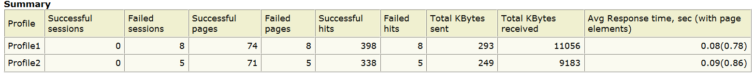در این تست ما برای اینکه مهم بود 20 نقط آمارگیری را مشخص کرده بودیم و به علت بزرگ شدن شکل ما نتایج نهایی را بررسی دقیق­تری می­کنیم:

همان­طور که در شکل بالا ملاحضه می­کنید ما در این تست و بقیه تست­ها از دو نمونه Profile استفاده کرده­ایم که یکی از این­ها قبلاً در سیستم ثبت نام کرده بود و دیگری تازه واردی بود که سایت را نگاه کرد یک سری کارهای خطا انجام می­دهد و سپس عضو شده و وارد صفحه کاربری خود می­شود. این کار را برای واقعی­تر شدن تست انجام دادیم.

* Successful sessions :
* Failed sessions :
* Successful pages : 74 بار باز شدن صفحه به صورت موفق برای کاربر1 از 82 بار درخواست و 71 بار باز شدن صفحه به صورت موفق برای کاربر2 از 76 بار درخواست درست درصد بالایی اما یک مقدار نشانه ضعف که دلیل آن هم استفاده ما از پایگاه داده رابطه­ای به علت صرفه جویی در هزینه­های کارفرما بود.
* Failed pages : 8 بار برای کاربر1 و 5 بار برای کاربر2 آمار زیاد خوبی نیست که در بالا دلایل آن توضیح داده شد.
* Successful hits : 398 بازدید موفق برای کاربر1 و 338 بازدید موفق برای کاربر2 آمار کاملاً قابل قبولی بوده و نشان طراحی بسیار خوب پروژه با امکانات محدودمان بوده است.
* Failed hits : 8 بازدید ناموفق برای کاربر1 و 5 بازدید ناموفق برای کاربر 2 به ترتیب از 406 و 343 درخواست آمار خوبی است.
* Total Kbytes sent : مقدار کیلوبایت اطلاعات ارسال شده برای پاسخ به در خواست را نشان می­دهد که با توجه به میزان اطلاعاتی که دریافت کرده کاملاً مناسب بوده.
* Total Kbytes received : 11053 کیلوبایت دریافتی برای کاربر1 و 9183 کیلوبایت دریافتی برای کاربر2 فقط با ارسال به ترتیب 293 و 249 کیلوبایت اطلاعات نسبت مناسبی است.
* Avg Response time , sec (with page element) : میانگین زمان بارگزاری کامل یک صفحه ما زیر 1 ثانیه بود که شاید بخاطر تعداد کمتر کاربر بوده اما چون پروژه ما بر پایه عکس بناشده این آمار تا 10 ثانیه هم جا دارد که این اختلاف ما نشان می­دهد با تعداد کاربر بالا هم عملکرد سیستم مناسب خواهد بود.

1. برحسب ثانیه است.
2. تعداد را نشان می­ده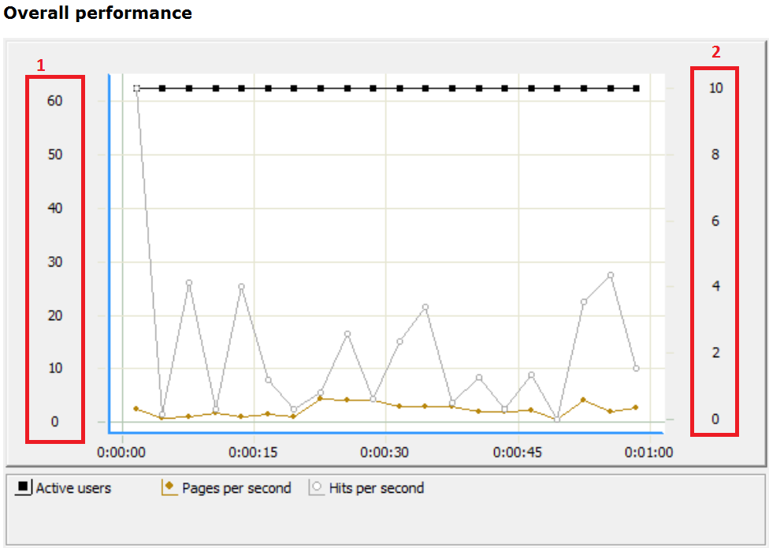د.

شکل بالا یک نمای کلی از تست کارایی ماست که عملکرد یک نواخت سیستم را نشان می­دهد که خیلی خوب و ما نیاز داریم که این ثبات را در تست­های بعدی هم داشته باشیم.

گزارش کامل تست کارایی را در زیر مشاهد می­کنید:

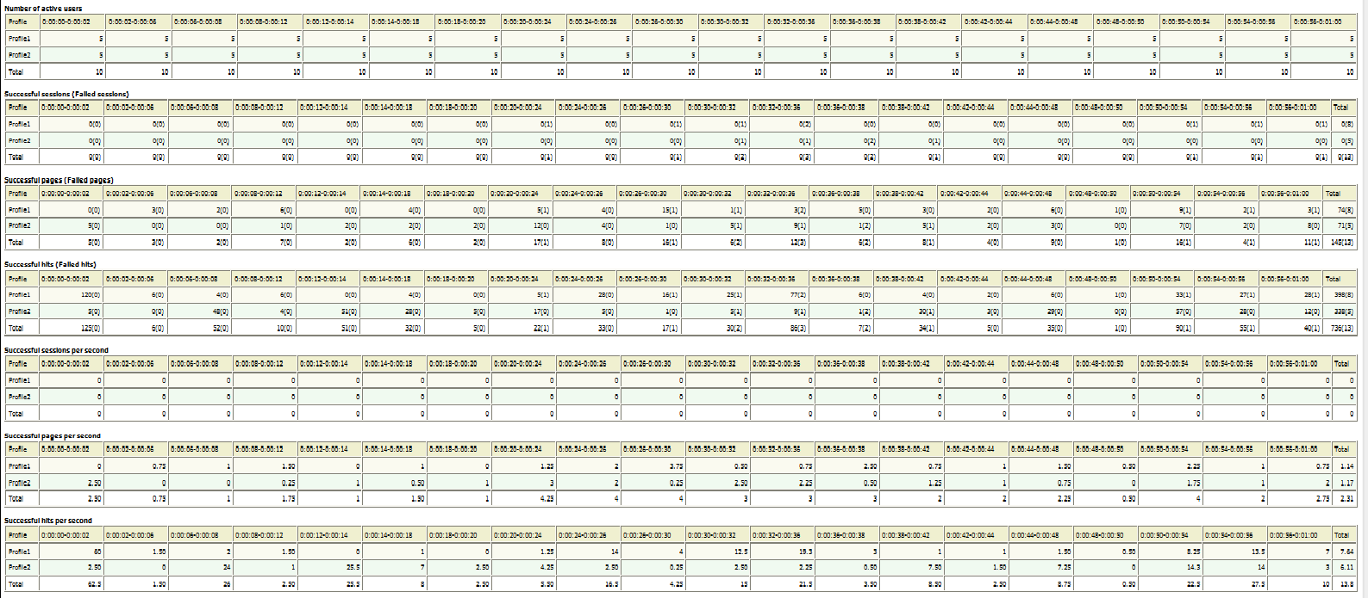

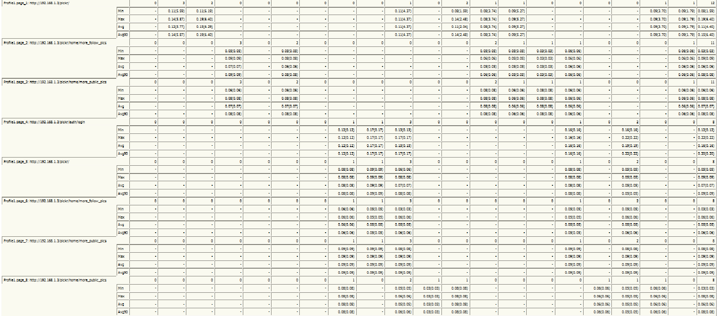

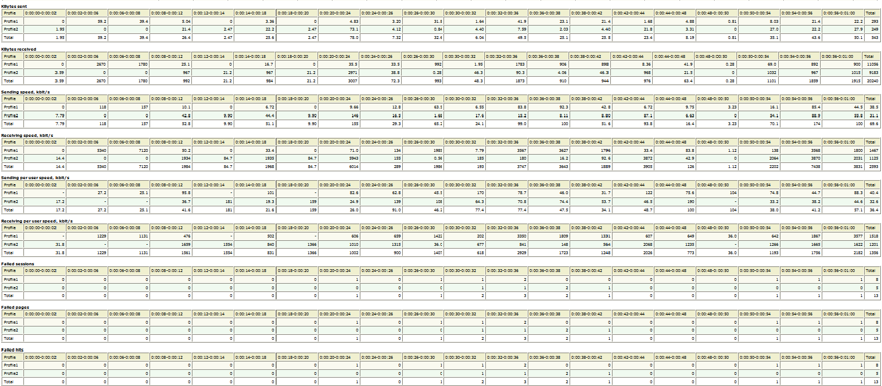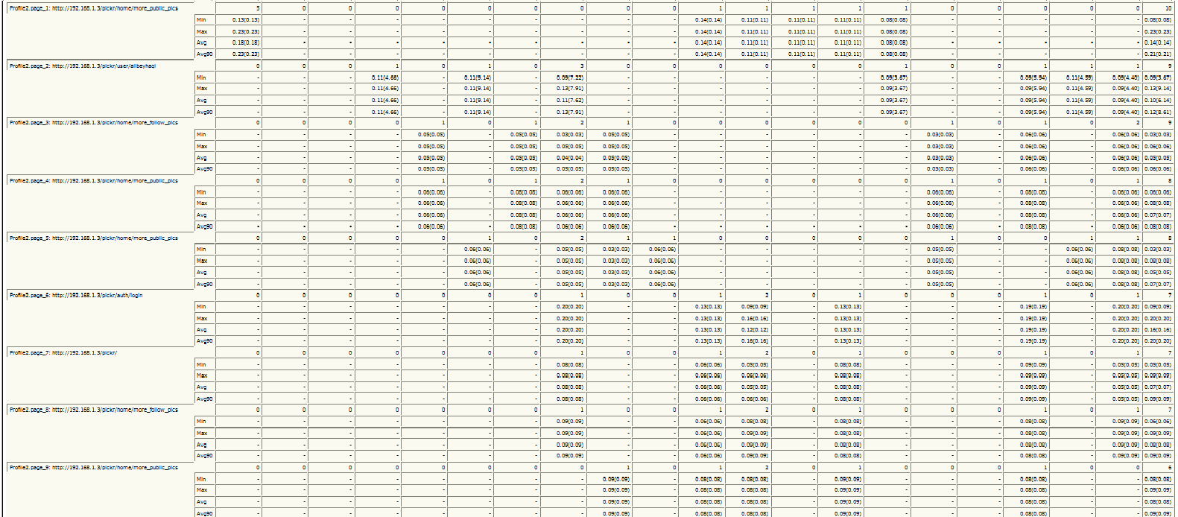

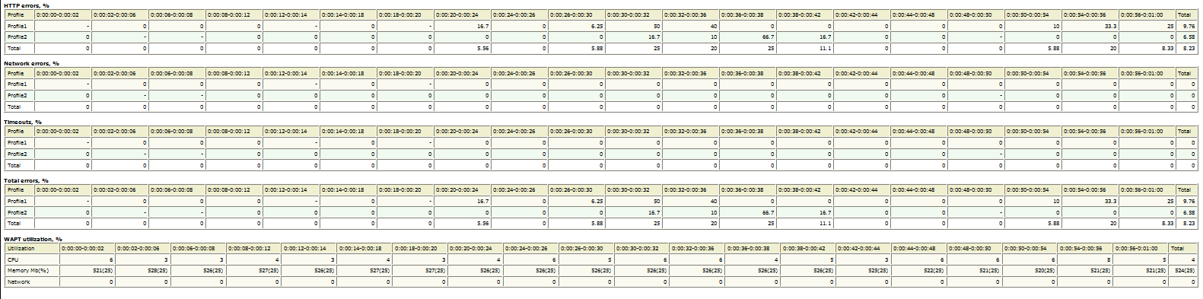

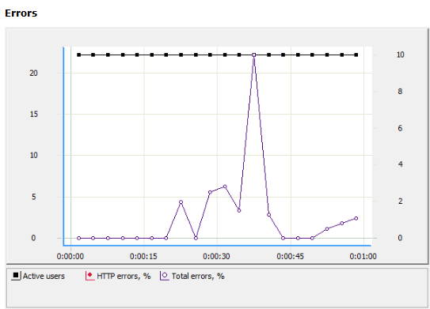

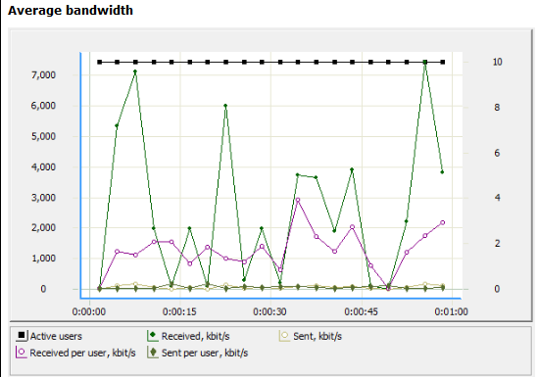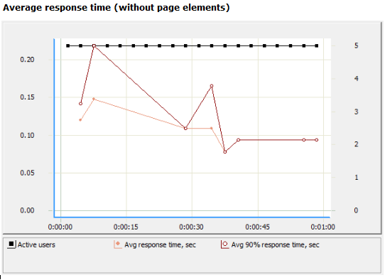

## Stress test

در این تست ما مدت زمان را افزایش دادیم و برای روان خوانی آمار تعداد نقاط آمارگیری را به 10 عدد کاهش دادیم.

* Successful sessions :
* Failed sessions :
* Successful pages : 337 بار باز شدن صفحه به صورت موفق برای کاربر1 از 350 بار درخواست و 32 بار باز شدن صفحه به صورت موفق برای کاربر2 از 34 بار درخواست درست درصد بالایی که عملکرد خوب سیستم را نشان می­دهد.
* Failed pages : 13 بار برای کاربر1 و 2 بار برای کاربر2 آمار خوبی است از تعداد درخواست داده شده به سیستم.
* Successful hits : 1086 بازدید موفق برای کاربر1 و 156 بازدید موفق برای کاربر2 آمار کاملاً قابل قبولی بوده و نشان طراحی بسیار خوب پروژه است.
* Failed hits : 14 بازدید ناموفق برای کاربر1 و 2 بازدید ناموفق برای کاربر 2 به ترتیب از 1100 و 158 درخواست آمار خوبی است.
* Total Kbytes sent : مقدار کیلوبایت اطلاعات ارسال شده برای پاسخ به در خواست را نشان می­دهد که با توجه به میزان اطلاعاتی که دریافت کرده کاملاً مناسب بوده.
* Total Kbytes received : 25940 کیلوبایت دریافتی برای کاربر1 و 2614 کیلوبایت دریافتی برای کاربر2 فقط با ارسال به ترتیب 813 و 119 کیلوبایت اطلاعات نسبت مناسبی است.

Avg Response time , sec (with page element) : میانگین زمان بارگزاری کامل یک صفحه ما زیر 1 ثانیه بود که نشان می­دهد در مدت زمان تست و فشار در روندکاری سیستم کوچکترین اثری ندارد.

اطلاعات کامل مربوط به تست Stress به صورت زیر است :

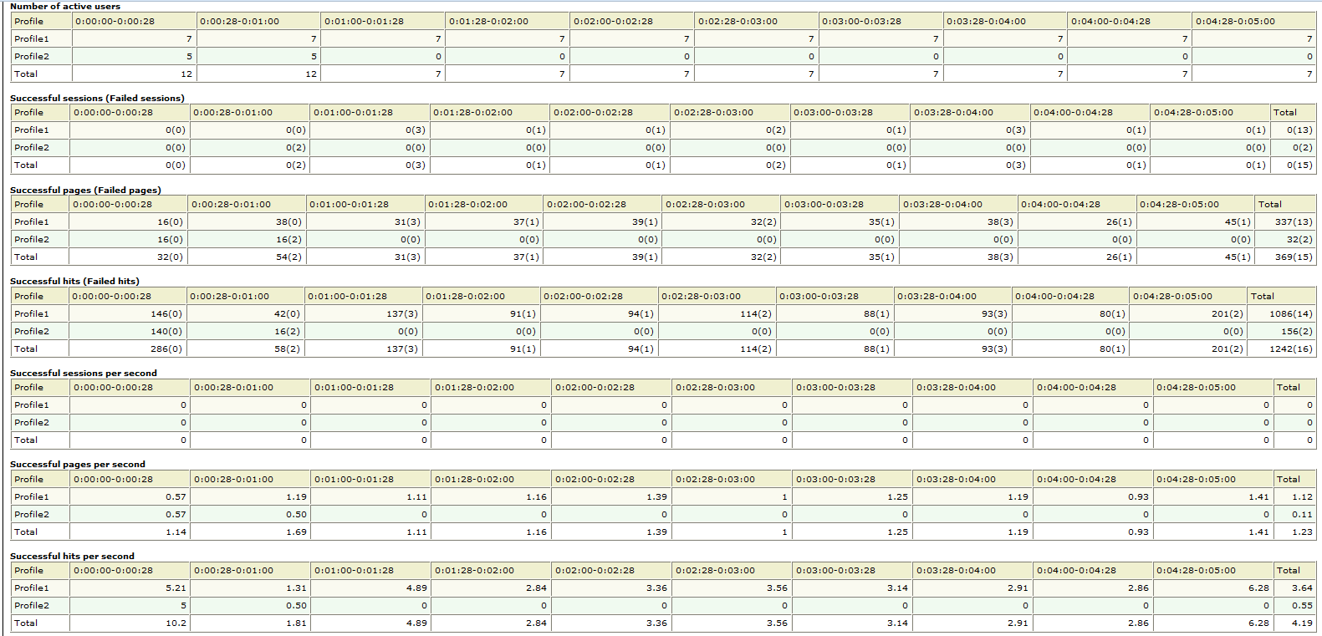

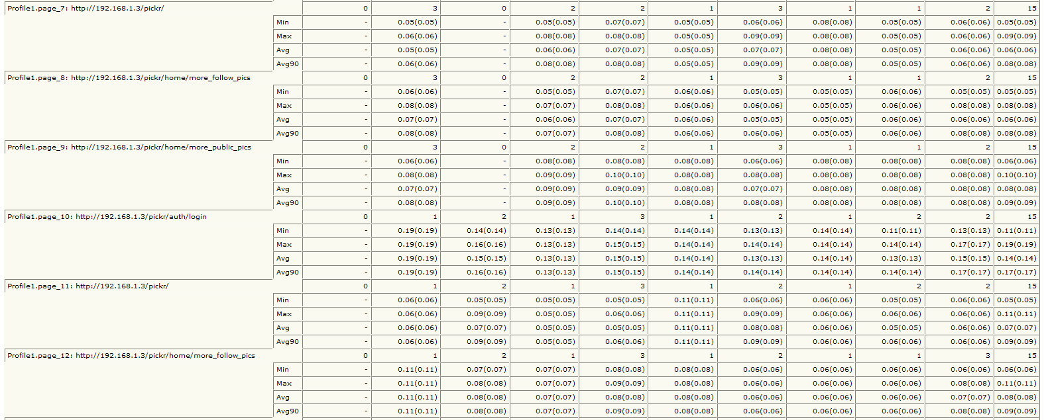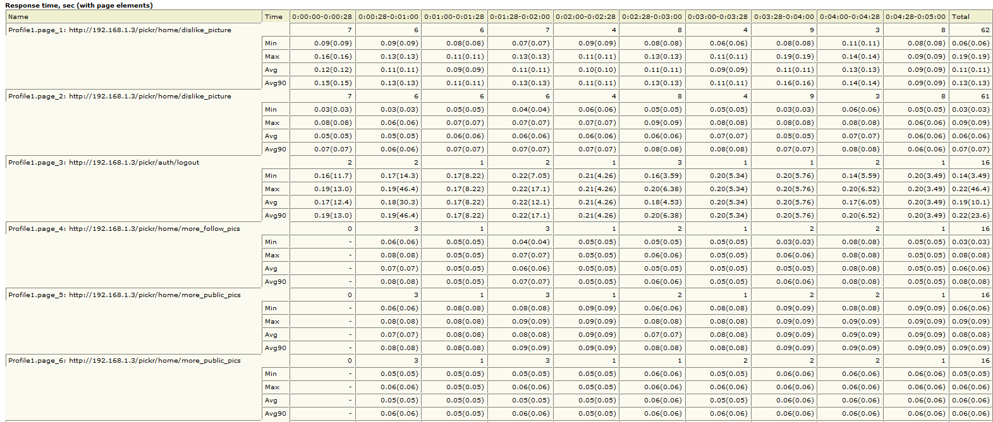

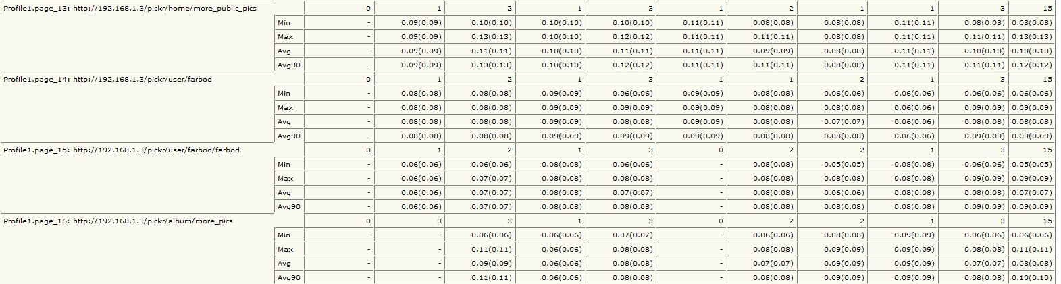

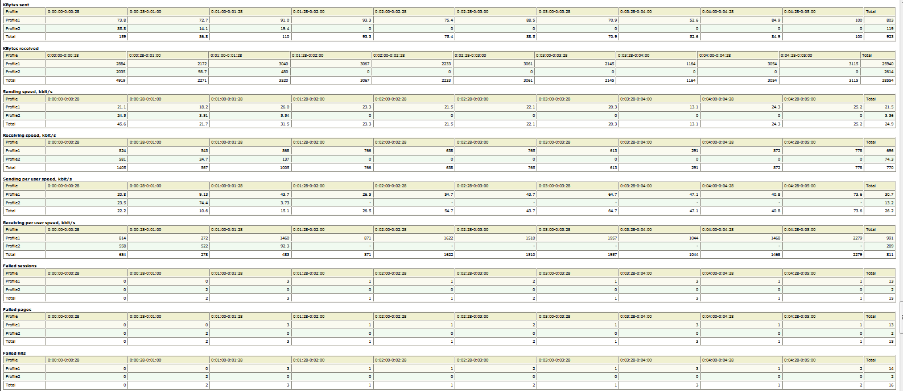

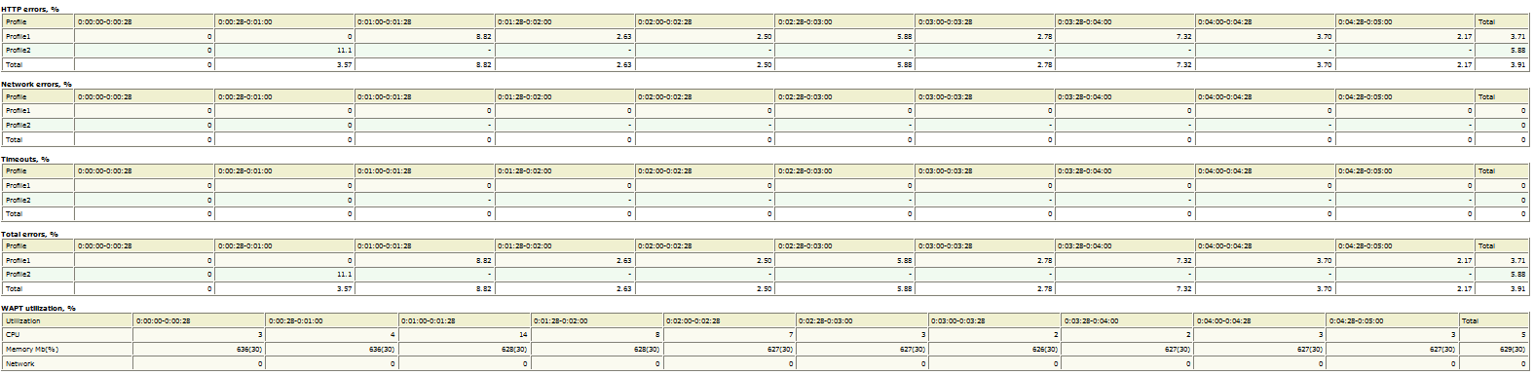

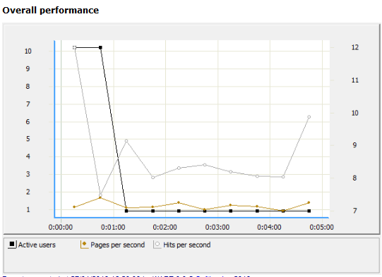

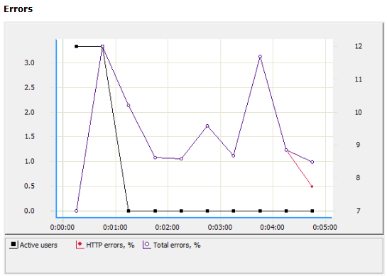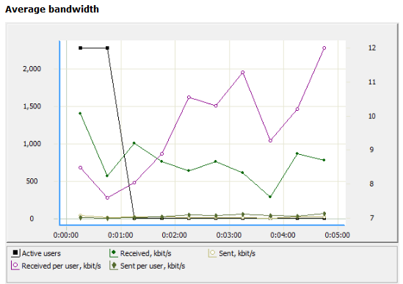

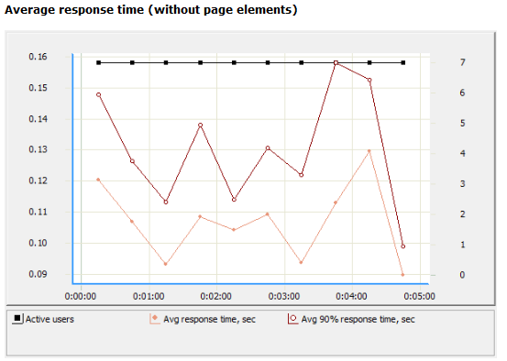

## Endurance test

این طولانی ترین تست بود که با نرم­افزار ما انجام دادیم و نتایج قابل توجهی به ما داد که نشان می­دهد بعلت بوجه کم و استفاده از پایگاه داده رابطه­ای پروژه هزینه نسبتاً زیادی را باید پرداخت کند. باهم نتایج کلی را تحلیل می­کنیم:



* Successful sessions :
* Failed sessions :
* Successful pages : 2652 بار باز شدن صفحه به صورت موفق برای کاربر1 از 2813 بار درخواست و 1811 بار باز شدن صفحه به صورت موفق برای کاربر2 از 2032 بار درخواست در نگاه اول آمار خوبی به نظر می­آید اما پروژه ما برای بازدید کاربران و بازدیدهای بسیاری از آن انجام می­شود که آمار صفحاتی که باز نمی­شوند بسیار رشد خواهد کرد و عملکرد سیستم را به شدت پایین می­آورد.
* Failed pages : 161 بار برای کاربر1 و 221 بار برای کاربر2 درخواست­هایی بودن که از دست رفتن.
* Successful hits : 7400 بازدید موفق برای کاربر1 و 7557 بازدید موفق برای کاربر2 آمار کاملاً قابل قبولی بوده و نشان طراحی بسیار خوب پروژه است.
* Failed hits : 163 بازدید ناموفق برای کاربر1 و 2 بازدید ناموفق برای کاربر 223 به ترتیب از 7563 و 7780 درخواست آمار خوبی است.
* Total Kbytes sent : مقدار کیلوبایت اطلاعات ارسال شده برای پاسخ به در خواست را نشان می­دهد که با توجه به میزان اطلاعاتی که دریافت کرده کاملاً مناسب بوده.
* Total Kbytes received : 184853 کیلوبایت دریافتی برای کاربر1 و 122421 کیلوبایت دریافتی برای کاربر2 فقط با ارسال به ترتیب 5861 و 5833 کیلوبایت اطلاعات نسبت مناسبی است.

Avg Response time , sec (with page element) : میانگین زمان بارگزاری کامل یک صفحه ما زیر 1 ثانیه بود که نشان می­دهد در مدت زمان تست و فشار در روندکاری سیستم کوچکترین اثری ندارد.

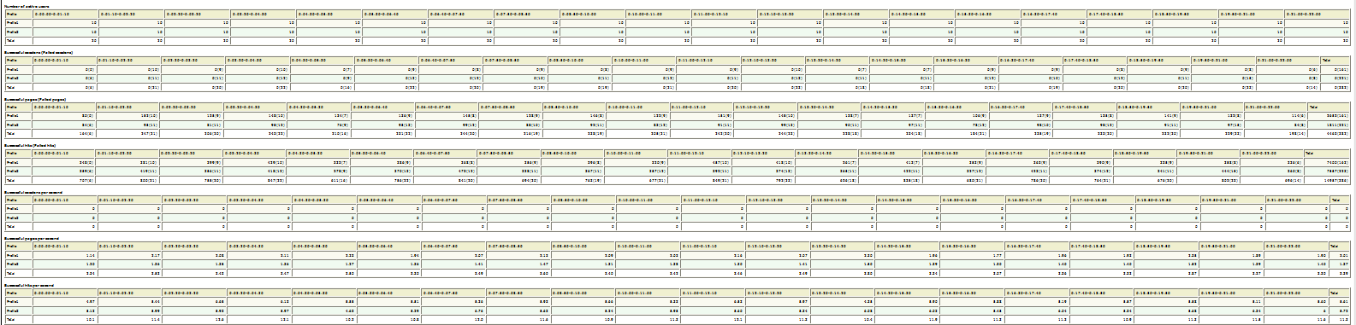نتایج کامل تست به صورت زیر است :

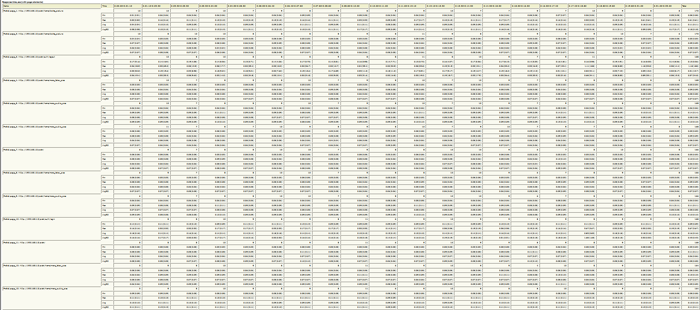

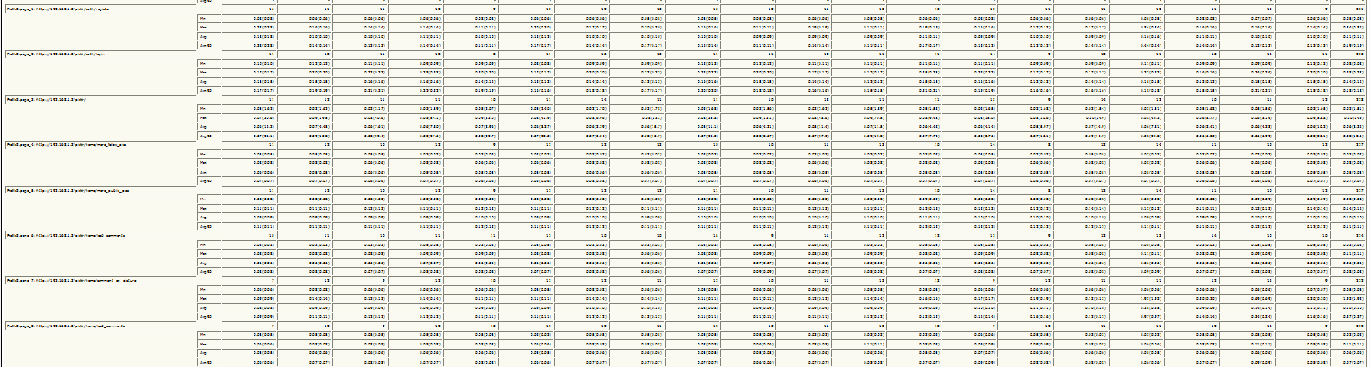

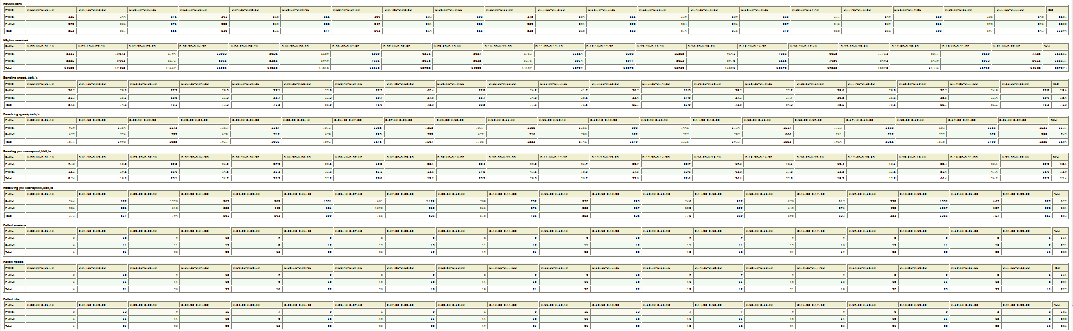

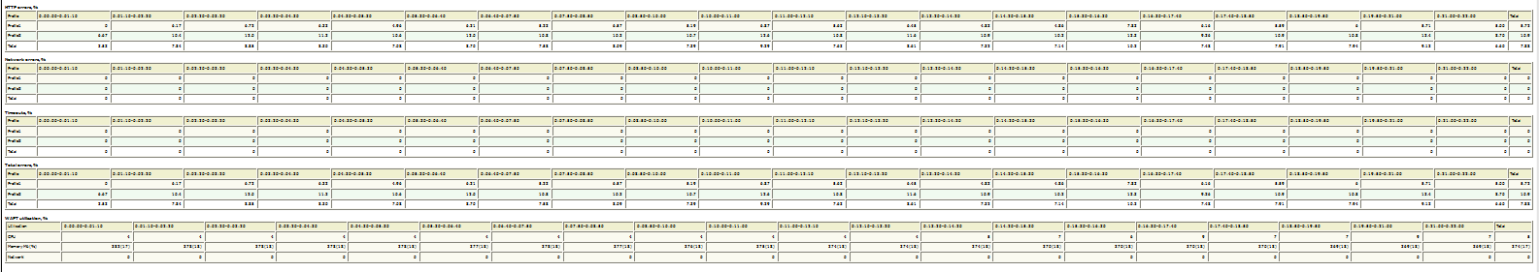

## benchmarking

یکی از ویژه­گی­های این نرم­افزار استفاده تست­های قبلی یعنی شما ابتدا چندین Profile تعریف می­کنید و بارها بارها در تست­های مختلف از آن­های استفاده می­کنید.

* Successful sessions :
* Failed sessions :
* Successful pages : 584 بار باز شدن صفحه به صورت موفق برای کاربر1 از 616 بار درخواست و 435 بار باز شدن صفحه به صورت موفق برای کاربر2 از 484 بار درخواست درست درصد خوبی نیست.
* Failed pages : 32 بار برای کاربر1 و 49 بار برای کاربر2 آمار خوبی نیست و نشان می­دهد رشد Failed های ما به صورت خط ثابت نیست بلکه بیشتر از انتظار است.
* Successful hits : 1698 بازدید موفق برای کاربر1 و 1859 بازدید موفق برای کاربر2 آمار کاملاً قابل قبولی بوده و نشان طراحی بسیار خوب پروژه است.
* Failed hits : 32 بازدید ناموفق برای کاربر1 و 2 بازدید ناموفق برای کاربر 50 به ترتیب از 1730 و 1909 درخواست نشان از نواسان این بخش در تست­های گوناگون است اما در همه­ی این­ها آمار قابل قبولی بوده.­
* Total Kbytes sent : مقدار دریافت و ارسال اطلاعتمان همیشه مقدار خوبی بوده.
* Total Kbytes received : مقدار دریافت و ارسال اطلاعتمان همیشه مقدار خوبی بوده.
* Avg Response time , sec (with page element) : میانگین زمان بارگزاری کامل یک صفحه ما زیر 1 ثانیه و دلیل اصلی این اتفاق استفاده از AJAX است که برای کارهای کوچک ولی پرتکرار از آن استفاده شده تا در سرعت و کارایی نقش خیلی موثری داشته باشد.

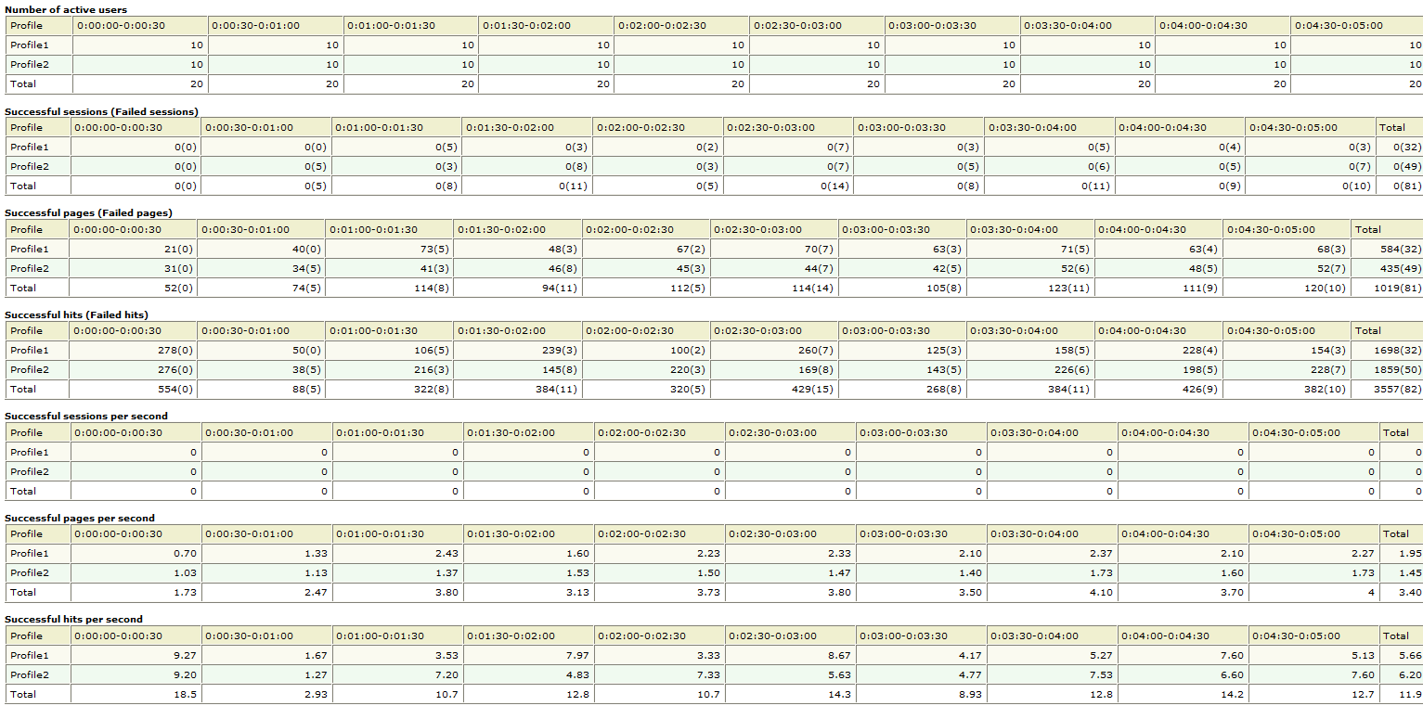نتایج کامل آمار به صورت زیر است :

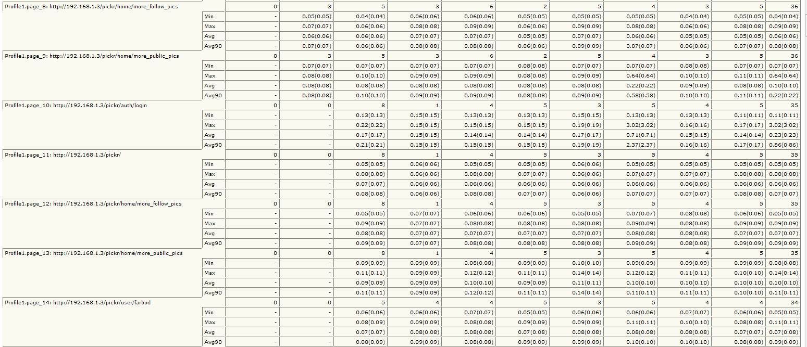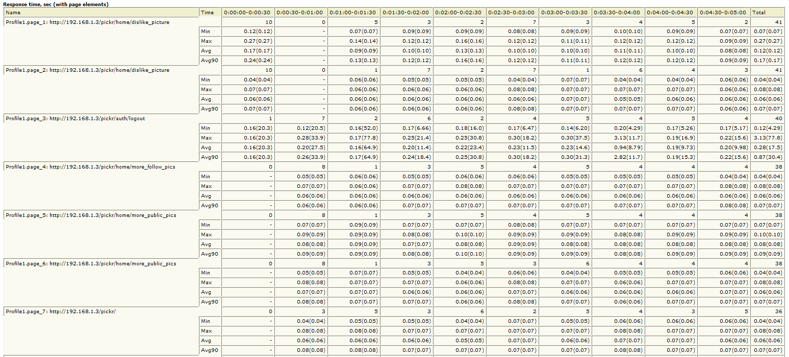

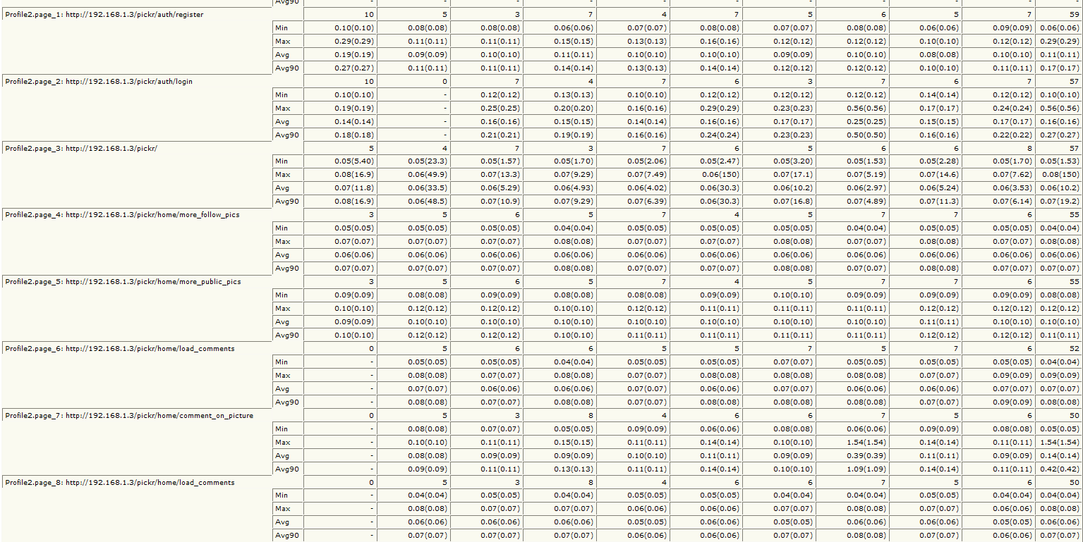

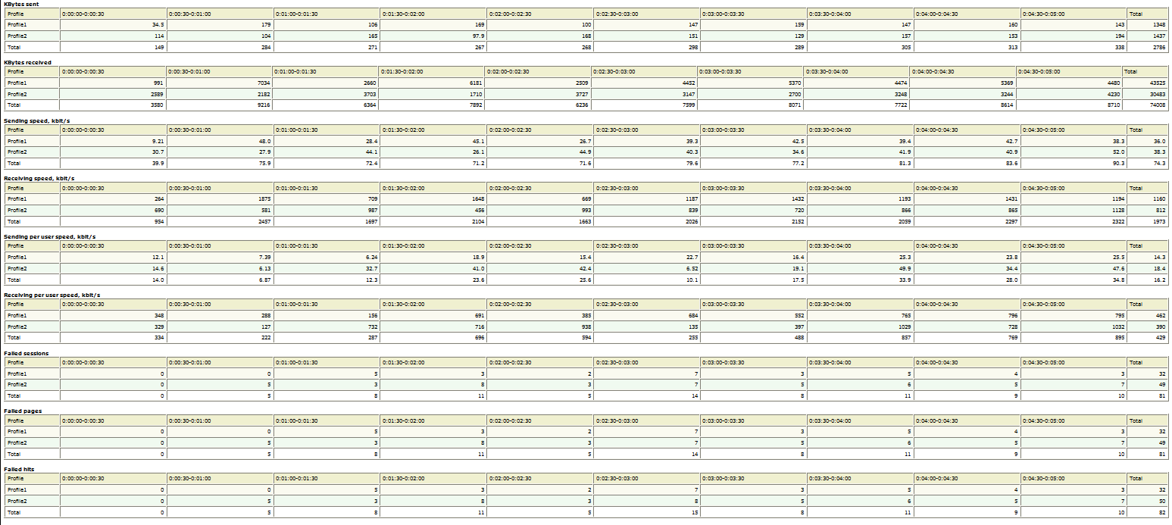

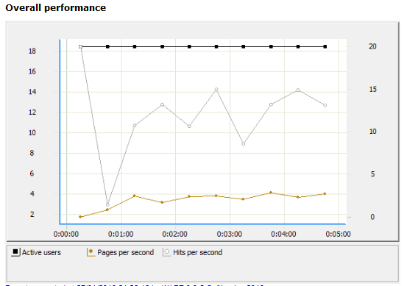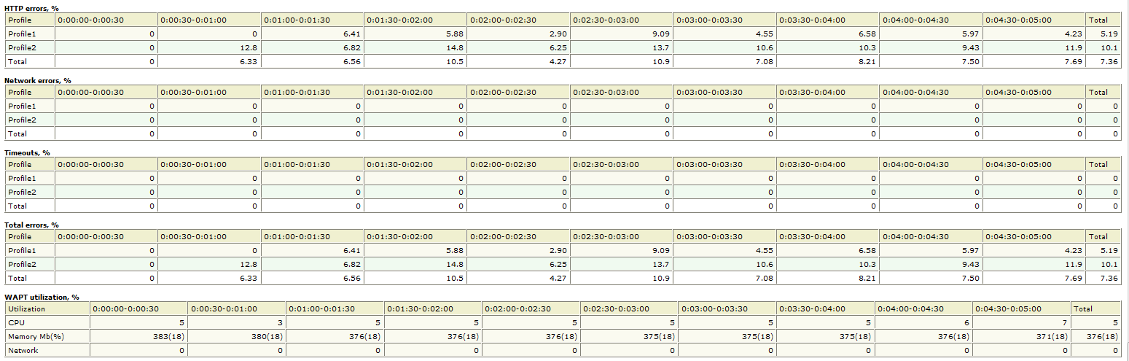

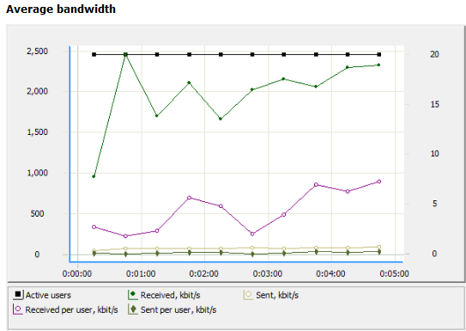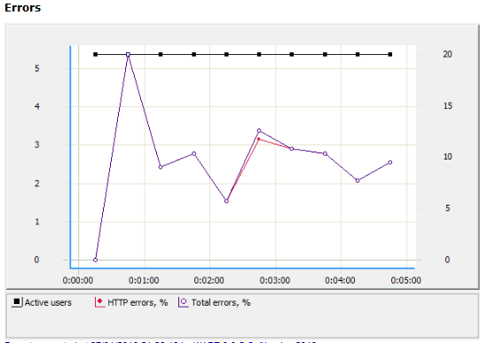

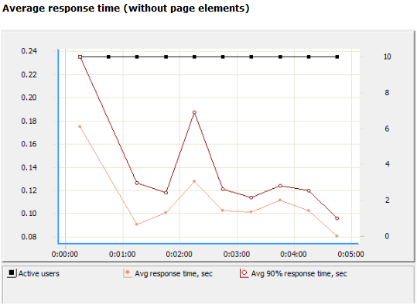

background load generation

* Successful sessions :
* Failed sessions :
* Successful pages : 596 بار باز شدن صفحه به صورت موفق برای کاربر1 از 629 بار درخواست و 407 بار باز شدن صفحه به صورت موفق برای کاربر2 از 454 بار درخواست درست درصد خوبی نیست.
* Failed pages : 33 بار برای کاربر1 و 47 بار برای کاربر2 آمار خوبی نیست و نشان می­دهد رشد Failed های ما به صورت خط ثابت نیست بلکه بیشتر از انتظار است.
* Successful hits : 1784 بازدید موفق برای کاربر1 و 1756 بازدید موفق برای کاربر2 آمار کاملاً قابل قبولی بوده و نشان طراحی بسیار خوب پروژه است.
* Failed hits : 34 بازدید ناموفق برای کاربر1 و 2 بازدید ناموفق برای کاربر 47 به ترتیب از 1818 و 1803 درخواست نشان از نواسان این بخش در تست­های گوناگون است اما در همه­ی این­ها آمار قابل قبولی بوده.­
* Total Kbytes sent : مقدار دریافت و ارسال اطلاعتمان همیشه مقدار خوبی بوده.
* Total Kbytes received : مقدار دریافت و ارسال اطلاعتمان همیشه مقدار خوبی بوده.
* Avg Response time , sec (with page element) : میانگین زمان بارگزاری کامل یک صفحه ما خوب و دلیل اصلی این اتفاق استفاده از AJAX است که برای کارهای کوچک ولی پرتکرار از آن استفاده شده تا در سرعت و کارایی نقش خیلی موثری داشته باشد.

نتایج کامل تست به صورت زیر است :

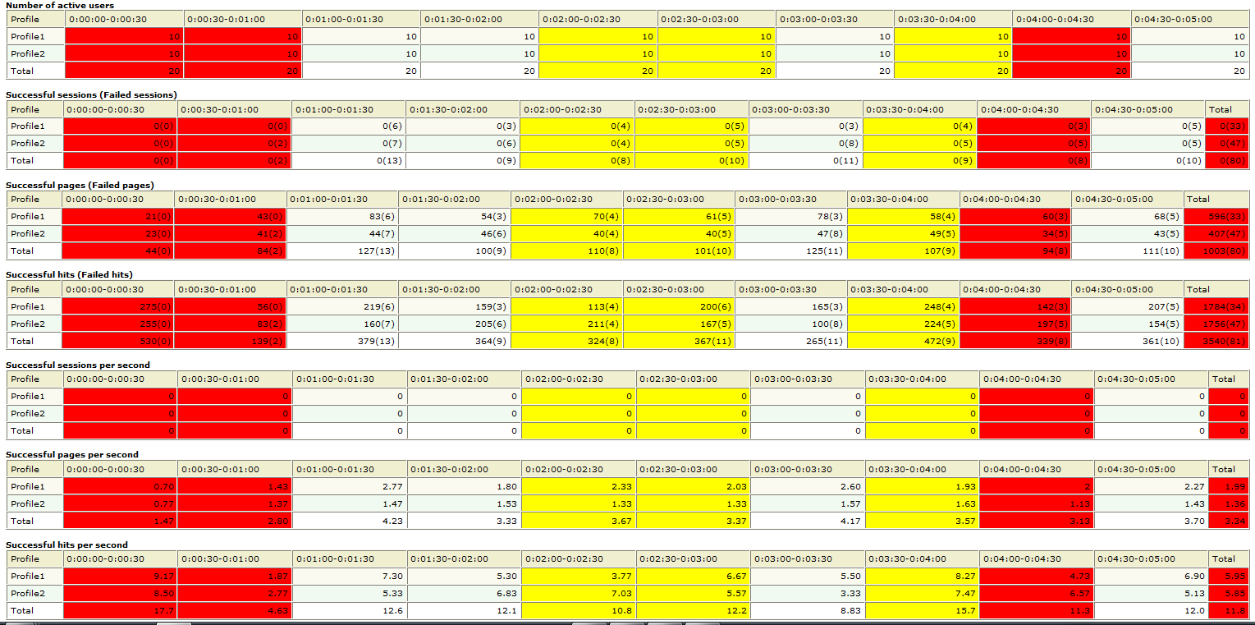

## 

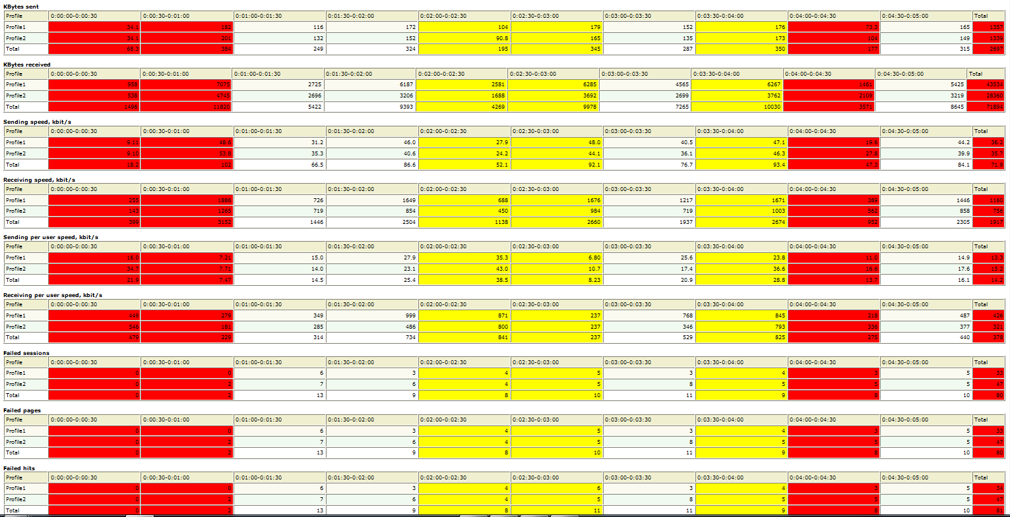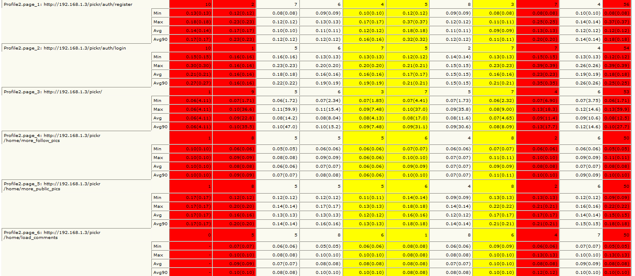

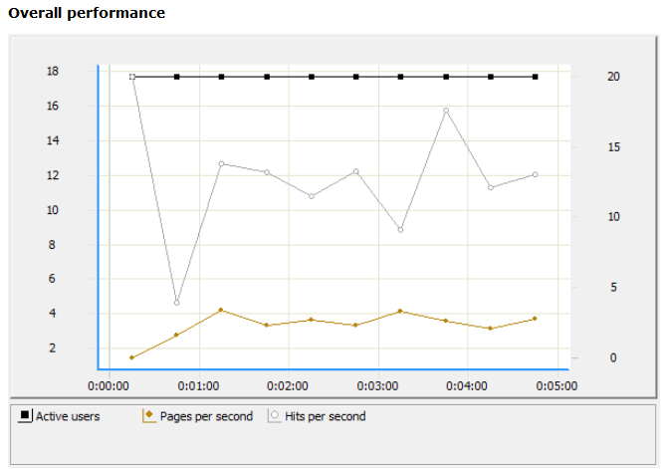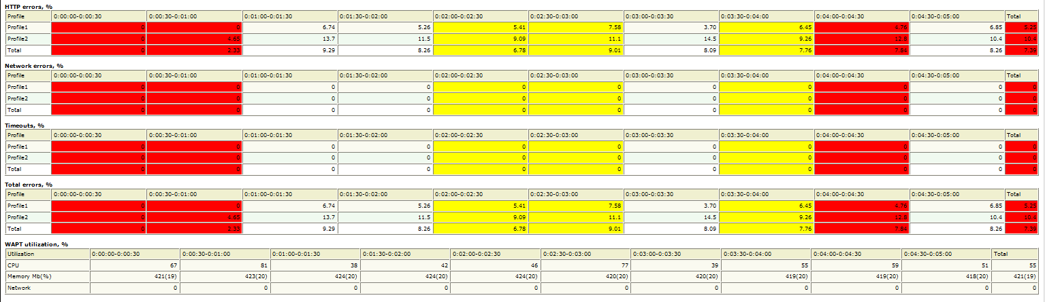

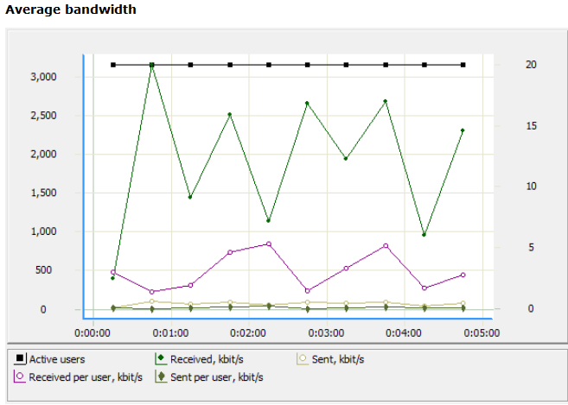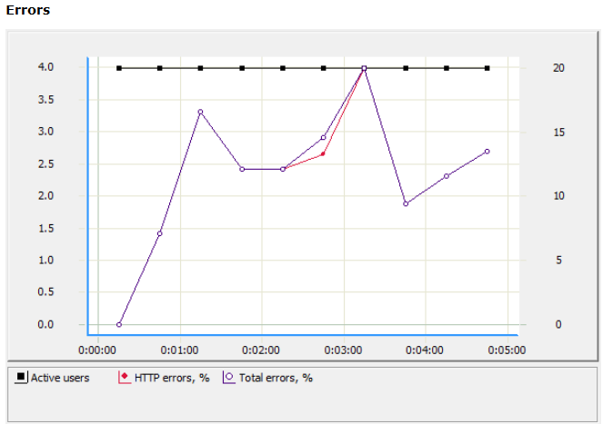

# 

# نتیجه گیری

در مجموع نتایج گرفته شد از تست­های گوناگون اثبات کرد که نباید برای شبکه­های اجتماعی از پایگاه داده­های رابطه­ای استفاده کرد، اما ما سعی کرده بودیم که نشان دهیم پایگاه­ داده­های رابطه­ای تا کجا جواب می­دهند نتایج کاملاً روشن بود.